“民之所盼，政之所向” | 政府服务满不满意由你说了算
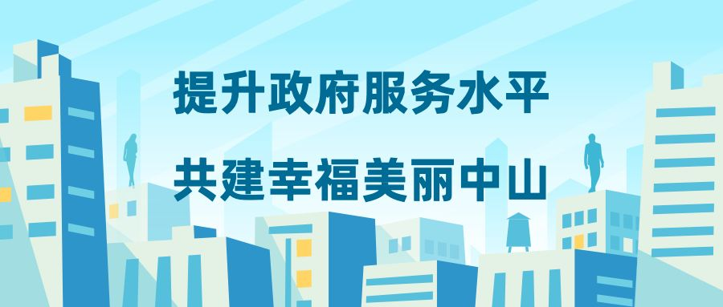

2019年中山市政府绩效
公众评价活动

参与时间:
2019年12月28日-2020年1月15日

参与方式:
网络问卷调查 | 随机街头访问
电话访问 | 座谈讨论 | 深度访谈

不知不觉，2019年即将跑到终点
回首沿途
这几项民生工作想必您也历历在目

● 提升道路通行能力
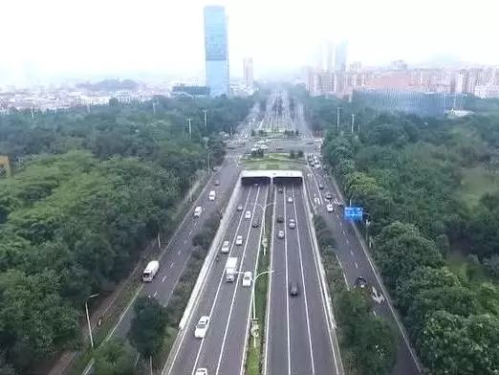
●长江路建成通车。
●博爱路-翠景路立交建成通车。
●对松苑路等23条道路的路面、人行道及交通设施实施改造，改善道路通行环境。

● 增加幼儿园和公办中小学学位
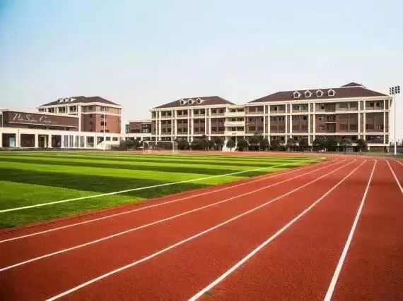
●全市新增公办中小学学位6000个。
●全市新增幼儿园规范化学位5000个。
●完成15所公办中小学学校建设。

● 推进老旧小区加装电梯
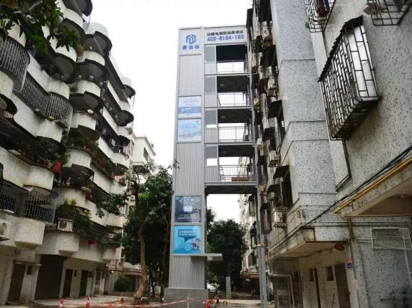
●在全市老旧小区加装电梯，每台电梯补助10万元，业主属低保或低收入困难家庭的全额补助其设备购买及安装费用。
●在市行政服务中心设立“旧楼加建电梯”专窗，审批时间压缩至法定时间的30%。

● “爱眼护齿”健康行动
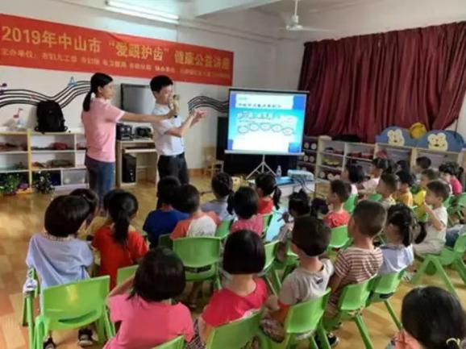
●为5万名3-6岁儿童免费开展口腔检查。为2万名6岁儿童免费开展视力筛查，促进儿童牙齿健康，预防视力下降。

● 优化政务服务
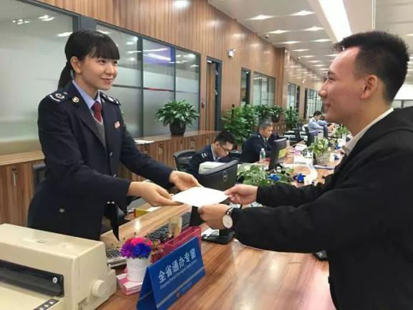
●推行“综合窗口”服务模式，涉民生类事项实施“一窗通办”。
●免费为申请人提供5万份证照快递到家服务。

● 智慧安防进校园
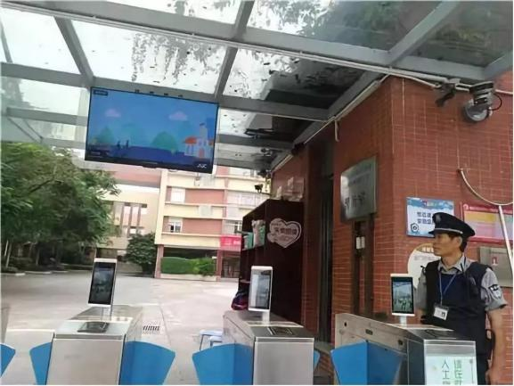
●在21所公办幼儿园及中小学安装智能人像识别系统，通过人脸检测、特征库建立和人脸比对判断个人特征，防止高危人员进入校园，保障学生校内安全。

这几件民生工作
或与您息息相关
或有您辛劳参与
或为您纾解困难
也或许，在实施中并未尽如人意？
此刻，您的每一个意见都极其珍贵
透过以下途径参与评价活动
说出您的心声吧！
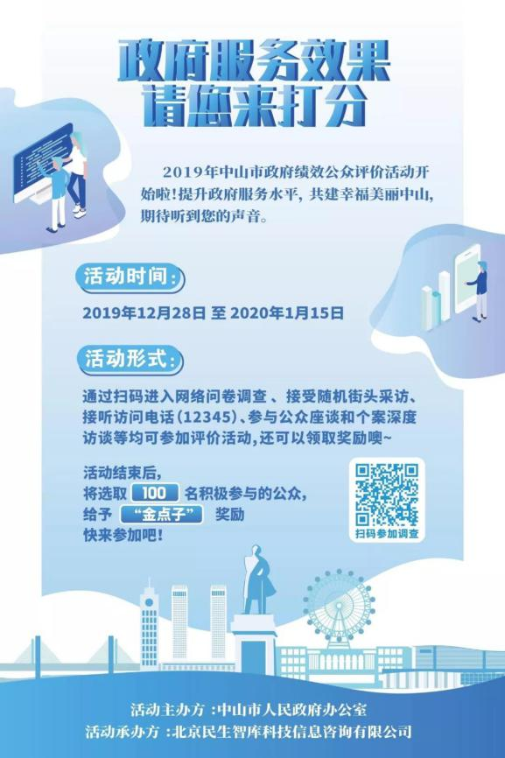
1、网络问卷调查
扫描微信二维码或点击问卷链接，进入网络问卷在线答题，问卷二维码和链接将在“中山发布”微信公众号、线下宣传海报以及广播电视等渠道发布，敬请关注。

2、随机街头访问
我们将针对2019年中山市民生工作和市镇两级政府重点工作事项，在事项涉及的具体点位开展随机街头访问。如果您在街头偶遇我们的访问人员，诚邀您参与调查。
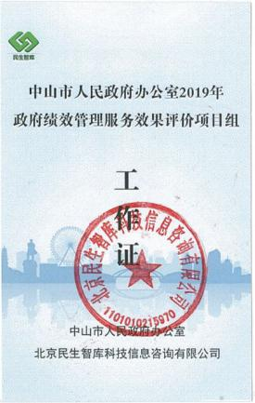
*所有线下调查人员均佩戴调查工作证
并携带有效证明文件，敬请留意！

3、电话访问
我们将随机选取2019年在市级或镇区政府有办事经历的公众，通过中山市12345电话热线平台致电访问。当您接到我们的访问电话时，不妨多说几句对政府的心声。
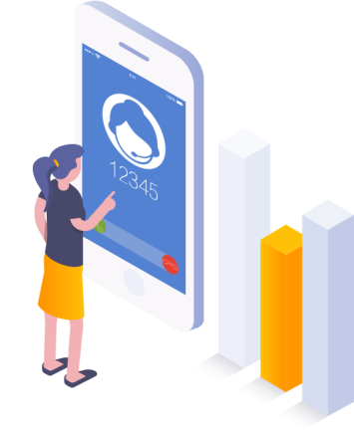

4、座谈讨论
我们将针对不同群体开展10场专题座谈会，如您收到邀请，欢迎您莅临现场，畅所欲言表达对政府工作的意见和建议。

5、深度访谈
如果问卷难以承载您对政府的殷切期许，欢迎您与我们进行更多的沟通交流，您可以在问卷最后留下联系方式。我们将选取积极反馈意见建议的市民进行“一对一”电话深度访谈，期待您能畅所欲言，为政府工作建言献策。

感谢您的热心参与！
凡成功提交网络调查问卷
并通过审核的公众
均有机会获得微信红包
对积极参与本次评价活动
并踊跃建言献策的公众
我们将选取100名
给予“金点子”一、二、三等奖奖励

中山什么时候更美丽？
正是在我们都切身感受她的时候！
在一千个中山人眼中
有一千个中山印象
提出您的意见和建议
让我们共同打造更幸福美好的中山吧！

2019年中山市政府绩效
公众评价活动
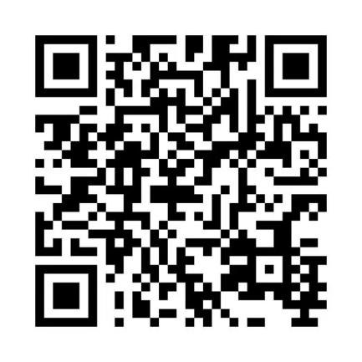
扫描二维码，参与网络问卷调查
说出您的心声吧！

友情提示｜本次活动所有线下调查人员均佩戴调查工作证并携带有效证明文件，可现场核实。电话访问仅通过中山市12345热线平台进行。请警惕其他非法行为，如有疑问请联系官方咨询电话（0760-88864368），感谢您对我们评价工作的大力支持！
活动主办方｜中山市人民政府办公室
活动承办方｜北京民生智库科技信息咨询有限公司

